國家涼感認證‧夏雪泫冰被‧瞬間冰感

主 旨 -- 5度 擁抱夏日的清涼

炎夏又到臨了！ 彰化縣教師職業工會 為增進本公司同仁福利，特洽廠商提供今年『冰涼舒眠』之環保機能寢具Giovanni Valentino夏 雪 泫 冰 被 惠予全體同仁訂購，歡迎大家踴躍參與。

福利商品


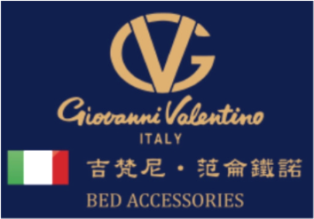  Giovanni Valentino  吉梵尼 范侖鐵諾  夏 雪  泫 冰 被  瞬間冰感‧ 快速排汗  柔軟親膚‧ 抑菌除臭 | 市 價 | 本 會 同仁福利價
 | 每 件  2980元 | 每 件 1 1 8 0元
 | 每 件  2980元 | 。壹 次 合 購 6 件
 | 每 件  2980元 | 每 件 8 8 0元

► ►上列福利品僅以 極超值體驗價回饋本會全體同仁，保證絕對超值優惠！
商品特色

1、 | 悶熱潮濕的夏日又來臨了，晚上棉被蓋的『黏膩又悶熱』，是我們無法好眠的經驗  所以夏日的夜晚，能夠擁有『又涼爽又輕盈又透氣』的 好被， 絕對是最幸福的事
2、 | 國家涼感認證 台灣全程精製 結合的【Giovanni Valentino夏 雪 泫 冰 被】，擁有  『瞬間冰感』『吸濕排熱』『柔軟親膚』『自然透氣』『抑菌防蟎』『抗霉除臭』等特性  絕對能讓我們『全家大小涼爽舒適‧一覺溫馨到天明』
3、 | 寶貝自己‧呵護家人‧關心父母‧分享親友 →【Giovanni Valentino夏 雪 泫 冰 被】  絕對是我們 今年『冰涼一夏』最 經濟‧實惠‧貼心 的【健康舒眠好選擇】

活動日期
‧‧即日起至 114 年 07 月 21 日截止‧‧
活動辦法

 | 1、 | 請各單位填寫 訂購單 後：  直接 電話【TEL：(03) 439-9149】或  直接 傳真【FAX：(03) 439-9148】至 美保國際 ─ 吳小慧小姐 統一彙整即可。
 | 2、 | 本 福利活動 採登記方式辦理，貨到付款；供應商可於三日內送交所訂購商品。
 | 3、 | 為保障本會全體同仁之消費權益，凡所購之商品如遇故障、瑕疵或不滿意；  可逕與福利品供應商諮詢聯絡，以獲得合理之消費保障。
► 福利品訂購處： |  |  | 美保國際有限公司 | 訂購電話: | (03) 439-9149 | 傳 真 : | (03) 439-9148
► 本活動承辦人： |  |  | 吳小慧小姐Mandy | 手機專線: | 0926-213-127 | LINE： | 0926391726

彰化縣教師職業工會 敬啟
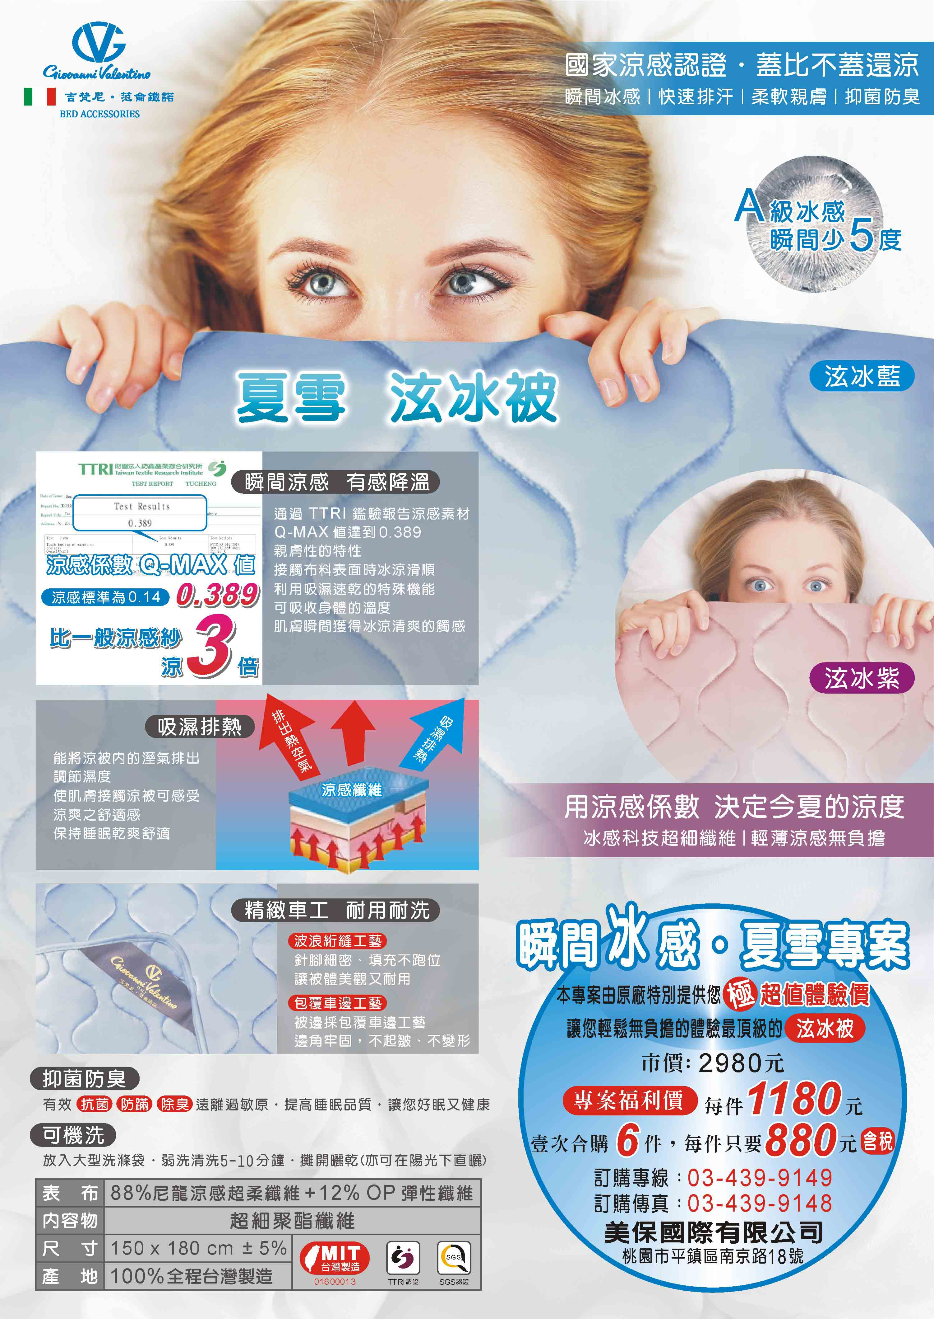

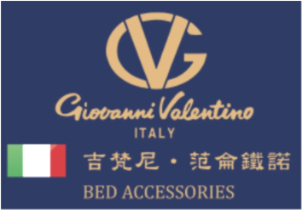
夏 雪 泫 冰 被 訂購單

服務單位：彰化縣教師職業工會 ─
連 絡 人： 電話： 分機：
【訂購者姓名、地址、電話、請填寫完整以便出貨作業】 日期： 年 月 日
姓 名 | 內線分機 | 尺 寸 | 泫 冰  藍 | 泫 冰  紫 |  | 金 額 |  | 備註欄
 |  | 5 x 6 (尺)
 |  | 5 x 6 (尺)
 |  | 5 x 6 (尺)
 |  | 5 x 6 (尺)
 |  | 5 x 6 (尺)
 |  | 5 x 6 (尺)
 |  | 5 x 6 (尺)
 |  | 5 x 6 (尺) |  | 
 |  | 5 x 6 (尺)
 |  | 5 x 6 (尺)
 |  | 5 x 6 (尺)
 |  | 5 x 6 (尺)
 |  | 5 x 6 (尺)
 |  | 5 x 6 (尺)
 |  | 5 x 6 (尺)
 |  | 5 x 6 (尺)
 |  | 5 x 6 (尺)
收貨地址 : |  |  |  |  | 合計: 件 |  | 總金額: 元

夏 雪 泫 冰 被 超值體驗組 | 每 件【1180 元】 ※ 壹次合購 6 件，每 件【 8 8 0 元】
Giovanni Valentino | 泫 冰 藍 或 泫 冰 紫 均可自行搭配組合
 | 以上均為【 含稅價 】，發票隨貨附上，買的安心有保障
協辦單位 美保國際有限公司 | 洽購電話： (03) 439-9149 傳 真： (03) 439-9148
聯 絡 人 吳小慧小姐 Mandy | 手機專線： 0926-213-127 LINE： 0926213127
 | E - m a i l ： joburg.mail@msa.hinet.net

